# Avance de proyecto 1: Propuesta de proyecto

### Conformación del Equipo:

#### Integrantes del Despacho:

|  |  |  |  |
| --- | --- | --- | --- |
| **Nombre** | **Matricula** | **Telefono** | **Correo Alterno** |
| Jorge Andrés López Chávez | **A01209043** | 4424261791 | jorge.lopezch@outlook.com |
| Victor Manuel Avila Hernandez | **A01702029** | 9932394838 | vavila1@me.com |
| Juan Manuel Amador Perez | **A01701248** | 4422692191 | jmapf.jalpan@gmail.com |
| Ivan Ramirez Ramirez | **A01702242** | 4612103711 | ivanrz96@hotmail.com |

#### Fortalezas y Áreas de Oportunidad:

|  |  |  |  |
| --- | --- | --- | --- |
| **Nombre** | **Fortalezas** | **Áreas de Oportunidad** | **Expectativas** |
| Jorge Andrés López Chávez | * Dedicación * Comprometido * Diseño y creatividad * Ideas | * Uso de Base de Datos * Fortalecer conocimiento en javascript * Tiempo | Aprender a trabajar en una situación real de trabajo. Aprender a utilizar base de datos para la creación de aplicaciones web. |
| Victor Manuel Avila Hernandez | * Autodidacta * Lógica en código * Ideas | * Diseño * Familiarización con el lenguaje | Desarrollar el conocimiento básico necesario para realizar base de datos en conjunto con aplicaciones web |
| Juan Manuel Amador Perez | * Dividir y conquistar * Capacidad de estructurar soluciones | * Fortalecer los conocimientos respecto al lenguaje * Organización de tiempo | Aprender a desarrollar un sistema web completo, con las tecnologías usadas actualmente. |
| Ivan Ramirez Ramirez | * Creatividad * Apertura Mental | * Diseño * Aportar posibles soluciones | * Diseñar la parte gráfica de la página web |

#### Objetivos a lograr:

* Comunicación efectiva
* Organización en el proyecto
* Disponibilidad
* Compromiso
* Entrega
* Calidad
* Cumplir

#### Compromisos para lograr objetivos:

* Buscar disponibilidad de tiempo
* Organizar y repartir el trabajo para aligerar la carga
* Apoyar siempre que se necesite
* Informar cualquier problema o situación que requiera de atención
* Llegar puntual a las reuniones
* Asistir a reuniones con el personal de la empresa
* Realizar actividades asignadas en tiempo estipulado
* Ayudar a los compañeros del equipo a aprender y guiar para mejorar la calidad del trabajo.
* Comprometerse con el equipo y la empresa.
* Aprender más de lo básico para lograr una correcta ejecución de proyecto.
* Poner en práctica conocimientos adquiridos durante las clases.

### Identidad Corporativa:

#### Nombre del Despacho:

JJVI GLOBAL WEB CONSULTING S.A. DE C.V.

#### Logotipo del Despacho:

#### 

#### Principios del Despacho:

* Cultura de calidad
* Compromiso en el servicio
* Honradez
* Eficiencia
* Conciencia de nuestras acciones
* Comunicación continua con el cliente
* Cumplimiento con las normativas

#### Valores del Despacho:

* Honestidad
* Creatividad
* Confiabilidad
* Puntualidad
* Transparencia
* Pasión
* Confianza

#### Objetivos del Despacho:

* Ser una consultoria reconocida en el mercado
* Solucionar problemas de empresas de manera digital
* Crear soluciones digitales con Diseño Web y Base de Datos
* Finalizar con éxito proyectos propuestos

#### Compromiso :

JJVI GLOBAL WEB CONSULTING ofrece servicio de calidad para el manejo web de paginas empresariales u de organizaciones que necesiten adaptar sus necesidades por crecimiento o necesidad para automatizar procesos. Ofrecemos capacitaciones, sistemas a la medida y consultoría para proyectos. Nuestro compromiso hacia la sociedad es general un mundo digital más fácil de explorar a gusto de las empresas a un costo por debajo del mercado y con la máxima calidad.

## Propuesta

### Alcance Organizacional

Grupo Ciasa es un intermediario entre las compañías de seguros y terceros, Ciasa se encarga de atender, dar seguimiento y reparación a las instalaciones afectadas por cualquier objeto con seguro vigente. Ellos mantienen toda la información de manera local y la única forma de comunicación con el tercero es el día de inspección por parte de una cuadrilla de elementos de Ciasa y la llamada de atención a clientes.

La misión como empresa es ofrecer proyectos de ingeniería, arquitectura y construcción tomando en cuenta los principios básicos para la realización del trabajo, cien por ciento planeado y con calidad, costo y tiempo. Su visión como empresa es consolidarse como una organización líder en los servicios profesionales de la ingeniería civil dentro de un ambiente laboral sano que facilite la realización de los proyectos en forma oportuna.

Su compromiso es apoyar intensamente al cliente en su proyecto, revisando, el mismo desde su concepción, para evitar así costosos errores al momento de ejecución.

**Contacto**: Marco Antonio Lara Padilla

**Puesto:** Director Administrativo

Descripción del problema o situación actual de la empresa:

Ciasa es un intermediario entre la empresa de seguro y el tercero.

El problema empieza cuando el tercero quiere ver el estatus de su siniestro. Las compañías de seguros no tienen una página especial para el tercero por lo que Ciasa busca crearla, en la cual el cliente final pueda ver el estatus de su siniestro. Esto ayudará a que los clientes se sientan más tranquilos al conocer el estatus y el tiempo de espera para su reparación. Este proceso se lleva a cabo por medio de llamada telefónica, nos comentan que a veces al recibir muchas llamadas algunas no son contestadas por lo que el cliente se molesta. Al tener esta página web Ciasa busca disponibilidad de información segura en todo momento para su cliente final.

Requerimientos funcionales:

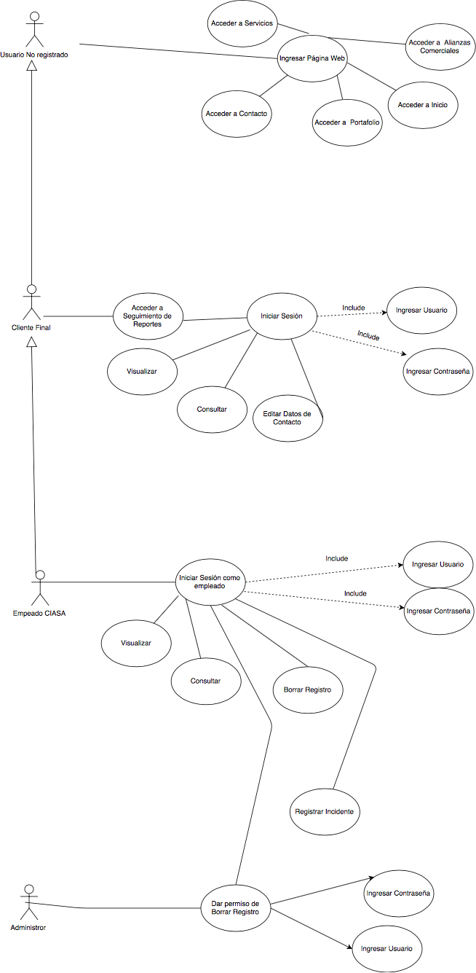

Requerimientos de información:

Hay 15 catálogos:

1. Estatus
2. Fecha de asignación
3. Fecha Estimada
4. Fecha Final (terminado)
5. Nombre del afectado
6. Número de Póliza
7. Contacto (teléono)
8. Valuador
9. Ciudad
10. Estado del siniestro.
11. Fecha programada de visita.
12. Fecha de inspección.
13. Soporte fotográfico (pdf)
14. Soporte de informe.(documento pdf)
15. Constructora Asignada
16. Supervisor técnico. (datos de contacto)

Bosquejo de la aplicación:

**Página Inicial:**

Cambio a realizar agregar boton de cliente, cambiar logotipo de empresa por el actualizado.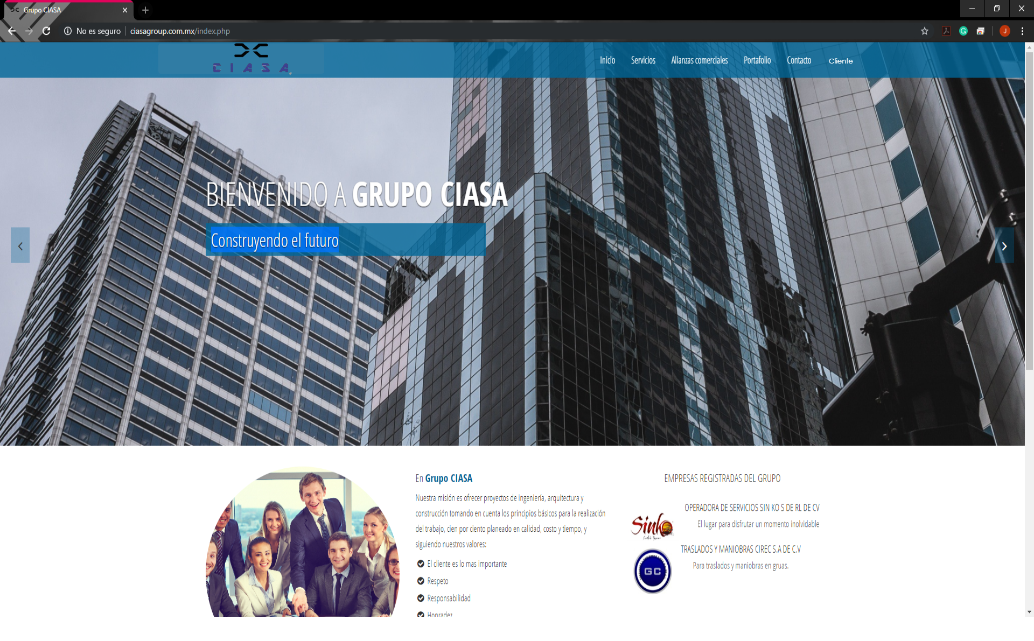

**Página de Seguimiento a Reportes**

Acceder como cliente con su respectivo datos que obtienen de sus hojas de servicio.

Acceder como miembro para poder dar de alta reportes de las asignaciones.

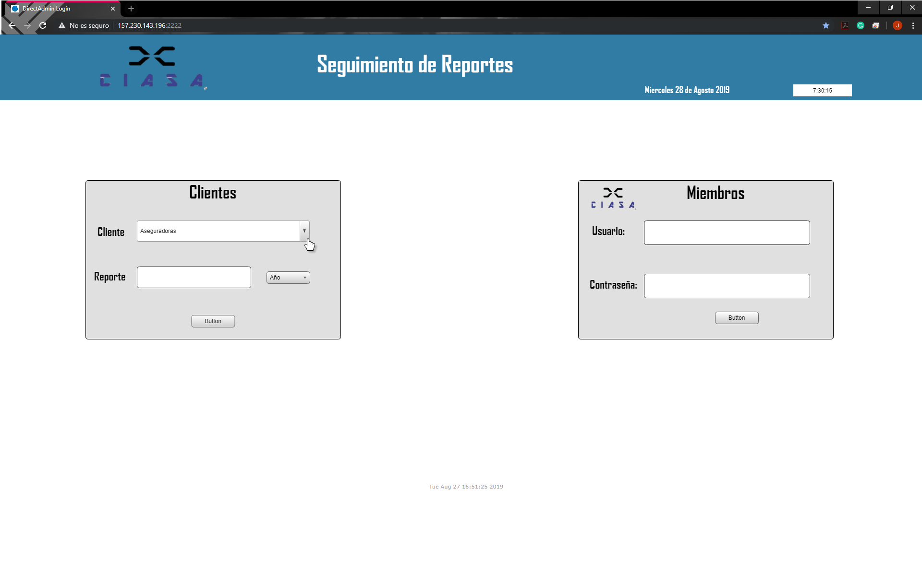

**Página de Cliente**

Página de Cliente consultando estatus de su Reporte.

**Página de Usuario**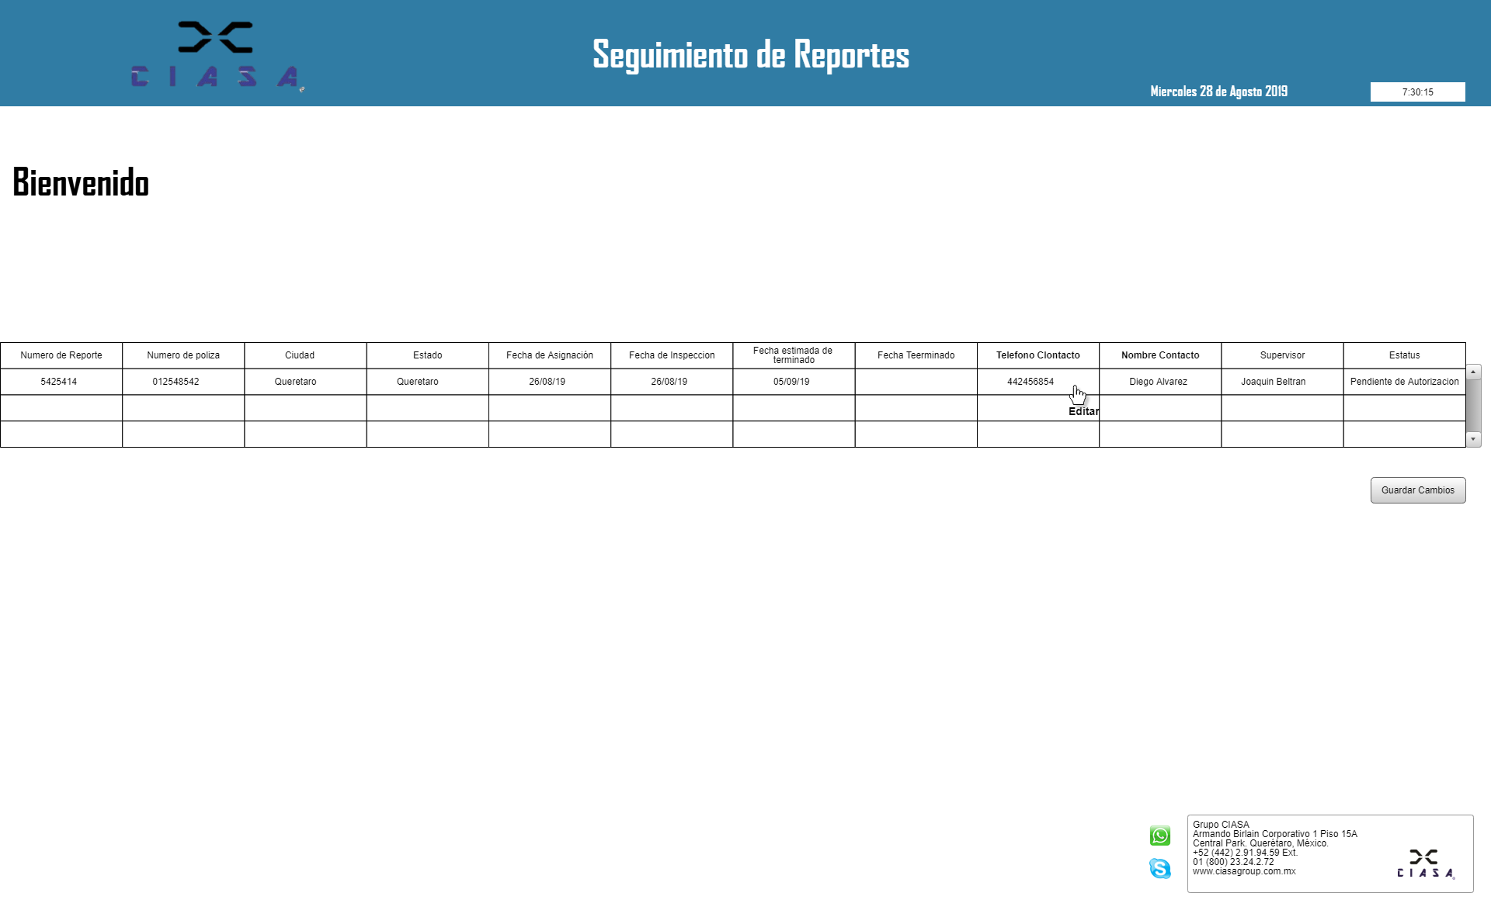

Página de Usuario registrado, puede ver todos los registros, necesita admin para eliminar registro.

Aprendizajes: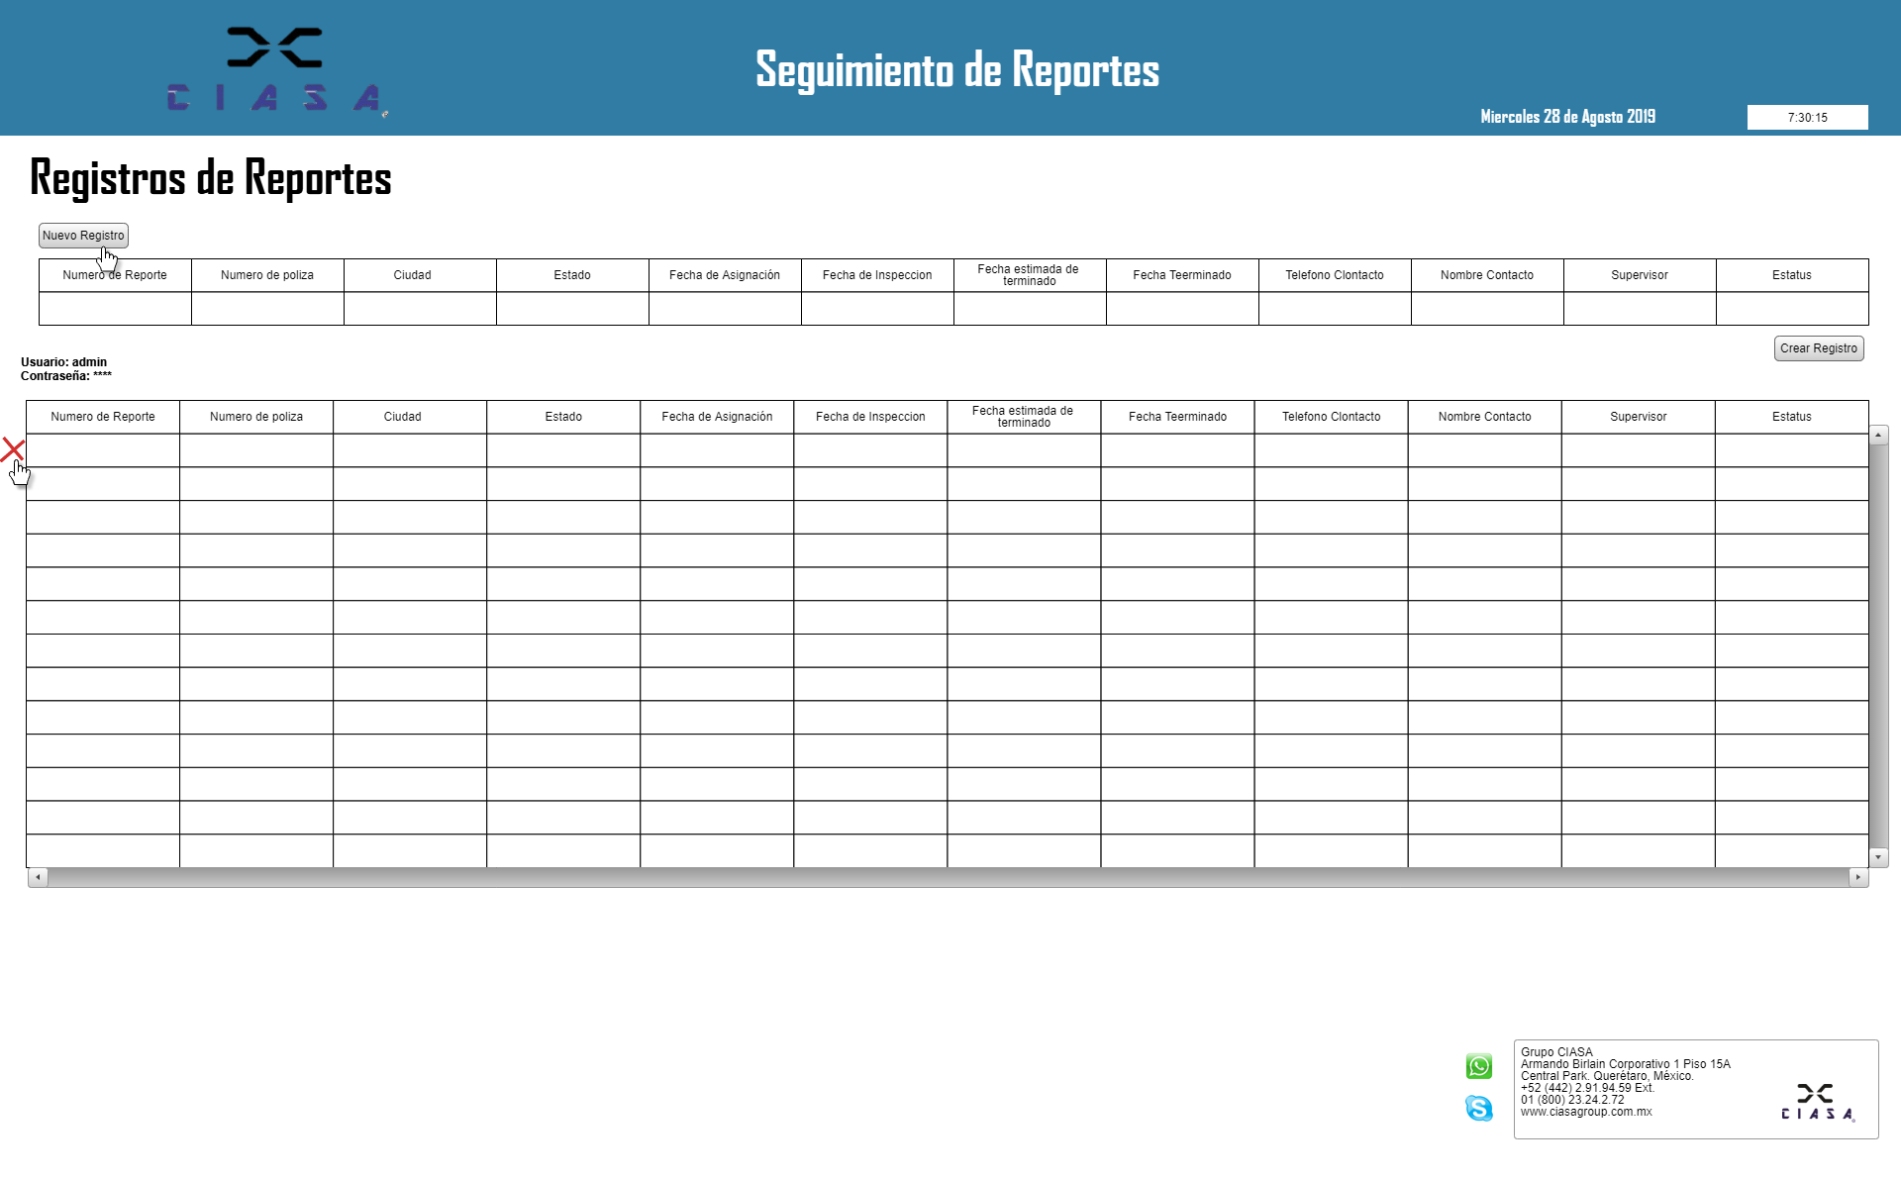

Jorge:

* Aprendí a que la comunicación dentro del equipo es vital para elaborar el proyecto.
* Aprendí a identificar áreas de oportunidad para nuestra propuesta en base a junta con el socio.
* Aprendí a plasmar la necesidad de nuestro socio en una prototipo visual.
* A tomar decisiones tomando en cuenta el equipo y el socio para cubrir las necesidades.
* Identificar requisitos funcionales después de conocer las necesidad.

Victor:

* Comunicación entre equipo y socio formador.
* Organizar ideas del equipo y del socio formador.
* Plasmar la información realizada por el socio formador
* Diseñar en conjunto la propuesta de interfaz.
* Tomar decisiones en conjunto con el equipo.

Ivan:

* Capacidad de escucha y de reflexión
* [Coaprendizaje](https://www.educaciontrespuntocero.com/noticias/abp-en-el-aula-beneficios/94054.html?utm_source=ReviveOldPost&utm_medium=social&utm_campaign=ReviveOldPost), coevaluación y autoevaluación
* Trabajo en equipo
* Comunicacion grupal